Ασκήσεις Επανάληψης Λογικές Πύλες- Συστ. Αρίθμησης

Ονοματεπώνυμο:

Ημερομηνία: Τμήμα:

Θέμα 1

Δίνονται οι παρακάτω λογικές πύλες:

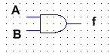 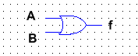 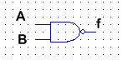

Σχήμα 1 Σχήμα 2 Σχήμα 3

Α) Να τις ονομάσετε. (Μονάδες 15)

Β) Να κατασκευάσετε τους πίνακες αληθείας τους. (Μονάδες 15)

Γ) Να γράψετε τις λογικές συναρτήσεις τους. (Μονάδες 15)

Θέμα 2

Να πραγματοποιηθούν οι παρακάτω μετατροπές από το ένα σύστημα αρίθμησης στο άλλο. (Μονάδες 40)

Α) 

Β) 

Γ) 

Δ) 

Θέμα 3

Τι είναι το MSB και τι το LSB ; Αναφέρετε ένα παράδειγμα. (Μονάδες 15)